Основой блока выступает его содержимое (текст, картинка, видео), ширина которого задаётся свойством width, а высота — height. Вокруг содержимого идут поля (**padding**), они создают пустое пространство от содержимого до внутреннего края границ; затем идут границы (**border**), а вокруг границ отступы (**margin**). Порядок этих свойств в блоке чётко определён и не может быть нарушен. Но при этом определение ни одного из этих свойств не является обязательным.

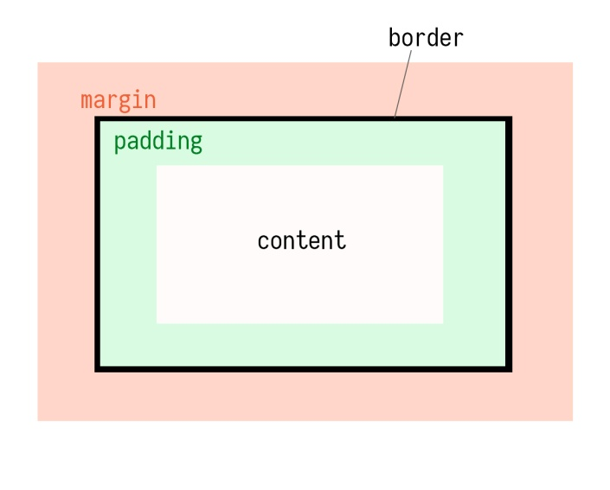

**Внутренние отступы**

Свойство [padding](https://developer.mozilla.org/ru/docs/Web/CSS/padding" \t "_blank) устанавливает пустое поле между содержимым элемента и его границей. Использование этого свойства повышает читаемость текста, улучшает внешний вид страницы.

У свойства padding может быть до четырёх значений, которые определяют поля с каждой из сторон. Значения перечисляют, начиная с верха, продолжают правым полем, затем — нижним, завершают — левым. То есть **по часовой стрелке**.

padding: верх право низ лево;

padding: 4px 8px 15px 2px;

**Три** значения свойства возможны в том случае, если размеры полей справа и слева совпадают.

padding: верх право-лево низ;

padding: 4px 4px 15px;

**Два** значения задают поля сначала по вертикали, потом по горизонтали.

padding: верх-низ право-лево;

padding: 4px 2px;

Наконец, **одно** значение задаст поля со всех сторон.

Кроме того, для задания полей с одной или двух сторон можно использовать развернутую запись свойства padding:

**padding-top** — изменит поле сверху;

**padding-right** — справа;

**padding-bottom** — снизу;

**padding-left** — слева.

Единицами измерения paddingслужат пиксели, em, rem. Если возникает желание задать внутренние отступы в процентах, нужно учитывать, что и по горизонтали, и по вертикали они будут считаться от **ширины** **всего блока**.

Если задать в качестве значения padding отрицательное число, CSS его проигнорирует.

На практике вам может пригодиться информация о том, что цвет фона, применённый ко всему блоку, останется и после определения внутренних отступов. Значит, если содержимым блока окажется фотография, вы сможете задать ей рамку любого желаемого цвета.

## ****Граница****

Свойство [border](https://developer.mozilla.org/ru/docs/Web/CSS/border" \l "%3Cbr-width%3E" \t "_blank) задаёт вокруг области контента границу определённой толщины, стиля и цвета. Эти значения необходимо последовательно указать через пробел, обязательно нужно задать только стиль.

|  |  |  |
| --- | --- | --- |
| <div> </div> | div {  **background-color**: yellow;  **width**: **100px**;  **height**: **100px**;  **border**: **3px** **dashed** black;  }  Или  div {  **background-color**: yellow;  **width**: **100px**;  **height**: **100px**;  **border-width**: **3px**;  **border-style**: **double**;  **border-color**: black;  } |  |

Можно использовать отдельные свойства [border-width](https://developer.mozilla.org/ru/docs/Web/CSS/border-width" \t "_blank), [border-style](https://developer.mozilla.org/ru/docs/Web/CSS/border-style" \t "_blank), [border-color](https://developer.mozilla.org/ru/docs/Web/CSS/border-color" \t "_blank).

**Толщину границы**(border-width) можно задать в пикселях или любых других единицах измерения. Но существует также возможность использовать словесное описание. **Thin** — тонкая граница, **medium** — средней толщины, **thick** — толстая.

|  |  |  |
| --- | --- | --- |
| <div class="one">thin</div>  <div class="two"> medium </div>  <div class="three"> thick </div> | **.one** {  **background-color**: white;  **width**: **100px**;  **height**: **100px**;  **border-width**: **thin**;  **border-style**: **solid**;  **border-color**: black;  }  **.two** {  **background-color**: yellow;  **width**: **100px**;  **height**: **100px**;  **border-width**: **medium**;  **border-style**: **solid**;  **border-color**: black;  }  **.three** {  **background-color**: red;  **width**: **100px**;  **height**: **100px**;  **border-width**: **thick**;  **border-style**: **solid**;  **border-color**: black;  }  div {  **display**: **inline**-**block**;  **margin**: **0px**;  **padding**: **30px**;  } |  |

**Стиль границы**(*border-style*) может принимать восемь значений. У двух самых востребованных — solid и double — особенностей почти нет. Вид точек и тире в браузерах отличается, поэтому значения **dotted** и **dashed** нужно использовать с осторожностью. Для **groove, ridge, inset** и **outset** лучше задавать два цвета, так как эти значения связаны с переходом цветов.

|  |  |  |
| --- | --- | --- |
| <div class="one">solid</div>  <div class="two">double</div>  <div class="three">dotted </div>  <div class="four">dashed</div>  <div class ="five">groove </div>  <div class="six">ridge </div>  <div class="seven">inset</div>  <div class="eight">outset</div> | **.one** {  **border-width**: **10px**;  **border-style**: **solid**;  **border-color**: black;  }  **.two** {  **background-color**: white;  **border-width**: **10px**;  **border-style**: **double**;  **border-color**: black;  }  **.three** {  **border-width**: **10px**;  **border-style**: **dotted**;  **border-color**: black;  }  **.four** {  **border-width**: **10px**;  **border-style**: **dashed**;  **border-color**: black;  }  **.five** {  **border-width**: **10px**;  **border-style**: **groove**;  **border-color**: black yellow;  }  **.six** {  **border-width**: **10px**;  **border-style**: **ridge**;  **border-color**: black yellow;  }  **.seven** {  **border-width**: **10px**;  **border-style**: **inset**;  **border-color**: black yellow;  }  **.eight** {  **border-width**: **10px**;  **border-style**: **outset**;  **border-color**: black yellow;  }  div {  **background-color**: white;  **width**: **50px**;  **height**: **30px**;  **display**: **inline**-**block**;  **margin**: **1px**;  **padding**: **2px**;  **vertical-align**: **top**;  } |  |

Обратите внимание:**стиль границы нужно определять обязательно** — либо свойством border-style, либо в общем свойстве border. Иначе она просто не появится.

**Цвет границы** (border-color) можно задавать в любой удобной системе. Обратите внимание, что значение transparent (прозрачный) относится именно к цветам, а не к стилям границы.

Кроме того, как и в случае с padding, есть возможность задать границу только для одной стороны [border-top](https://developer.mozilla.org/en-US/docs/Web/CSS/border-top" \t "_blank), [border-right](https://developer.mozilla.org/en-US/docs/Web/CSS/border-right" \t "_blank), [border-bottom](https://developer.mozilla.org/en-US/docs/Web/CSS/border-bottom" \t "_blank), [border-left](https://developer.mozilla.org/en-US/docs/Web/CSS/border-left" \t "_blank).

К отдельным свойствам границы, которые невозможно задать в сокращённом варианте, относится [border-radius](https://developer.mozilla.org/en-US/docs/Web/CSS/border-radius" \t "_blank). Оно позволяет закруглить края элемента.

|  |  |  |
| --- | --- | --- |
| <div class="d1"></div>  <div class="d2"><div> | **.d1** {  **width**: **200px**;  **height**: **200px**;  **background**: red;  **border**-radius: **50**%;  }  **.d2** {  **width**: **300px**;  **height**: **200px**;  **background**: magenta;  **border**-radius: **300px**/**200px**;  }  div {  **display**: **inline**-**block**;  **vertical-align**: **top**;  **margin**: **40px**;  } |  |

**Свойство margin**

Свойство [margin](https://developer.mozilla.org/en-US/docs/Web/CSS/margin" \t "_blank) устанавливает пустой отступ от внешнего края границы, или внутреннего отступа, или содержимого блока. У margin нет своего фона, поэтому это свойство принимает фон родительского элемента.

Благодаря margin можно задавать отступы от соседних блоков и элементов. По аналогии с padding значения перечисляют, **начиная с верха**, продолжают правым полем, затем — нижним, завершают — левым. То есть **по часовой стрелке**.

margin: верх право низ лево;

margin: 14px 18px 5px 12px;

**Три** значения свойства возможны в том случае, если размеры отступов справа и слева совпадают.

margin: верх право-лево низ;

margin: 4px 4px 15px;

**Два** значения задают отступам сначала по вертикали, потом по горизонтали.

margin: верх-низ право-лево;

margin: 4px 2px;

**Одно** значение margin задаст одинаковые отступы со всех сторон. Точно так же, как и у padding, возможно применение частных свойств: **margin-top**, **margin-right**, **margin-bottom**, **margin-left.**Единицами измерения margin могут быть пиксели, *em*, *rem* и так далее. Проценты берутся от ширины всего блока.

Но в отличие от padding:

* + Значение margin может быть отрицательным. То есть, допустим, margin-top: -15px; означает, что блок сдвинется вверх на 15 пикселей, margin-left: 40px; приведёт к перемещению блока влево на 40 пикселей.
  + margin может принимать значение auto. В сочетании с шириной элемента, заданной при помощи свойства width, такое значение позволяет выровнять содержимое элемента по горизонтали.

Для некоторых тегов браузер устанавливает величину margin автоматически. Например, для списков (<ol>, <ul>, <dl>) отступы сверху и снизу по умолчанию заданы, как 1*em*. Макетам такие значения по умолчанию, как правило, не очень полезны. Поэтому хорошей практикой считается сбрасывать их перед началом работы, устанавливая margin: 0;.